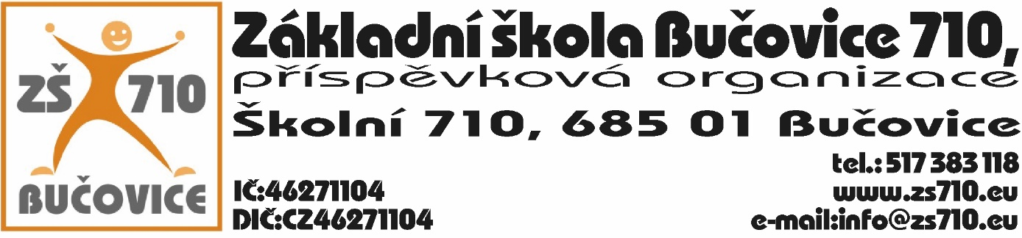

**OBJEDNÁVKA:**

**Odběratel:**  Základní škola Bučovice 710, příspěvková organizace, Školní 710, 685 01Bučovice,

IČ: 46271104

**Dodavatel:** TS Consulting, spol. s r.o., Vlhká 194/25, 602 00 Brno, IČ: 05179432, CZ05179432

**Datum objednání:** 20. 9. 2021

Tímto u Vás objednáváme zajištění akreditovaného semináře v rámci DVPP pro naše pedagogické pracovníky.

Počet účastníků: 30 osob

Termín: 3.10.2021 – 4.10.2021

Délka semináře: 16 hodin s platnou akreditací MŠMT

Jednotková cena dvoudenního semináře včetně ubytování a stravování: 6.960,- Kč

Cena celkem: 208.800,- Kč

Platební podmínky:

Faktura se splatností 14 dnů.

Na faktuře musí být uveden text – Služba pořízena v rámci realizace projektu s názvem „Nové šablony pro ZŠ Bučovice 710“, reg. č. CZ.02.3.68/0.0/0.0/18_063/0016053, dle výzvy č. 63 OPVVV „Šablony II“. Dodavatel se zavazuje archivovat související dokumenty do roku 2033.

V Bučovicích dne 20. 9. 2021

Podpis odběratele:

Mgr. Aleš Navrátil

ředitel školy

Vyjádření dodavatele: Dodavatel souhlasí s podmínkami objednávky.

V Bučovicích dne 20. 9. 2021

Podpis dodavatele:

Marek Tuček, jednatel

